Proxmox
Av Saad
14/11/2025
Hva er proxmox?
Proxmox er et program du installerer på en datamaskin for å kunne kjøre mange andre datamaskiner inni den samme maskinen.
Det betyr at du kan bruke én fysisk PC eller server til å lage mange virtuelle maskiner (VM-er) og små Linux-containere.
For å login gå til nettleser å skile den ip addresse 10.0.0.10:8006 den 8006 er port nummer til server.
Etter kom jeg i gang so bruker er root og passord er Goldstar2025!

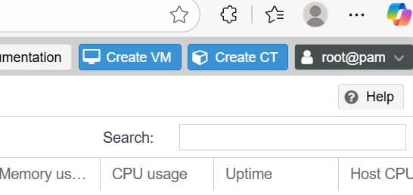
Her klikker du på create vm for få lage ny virtual machine.

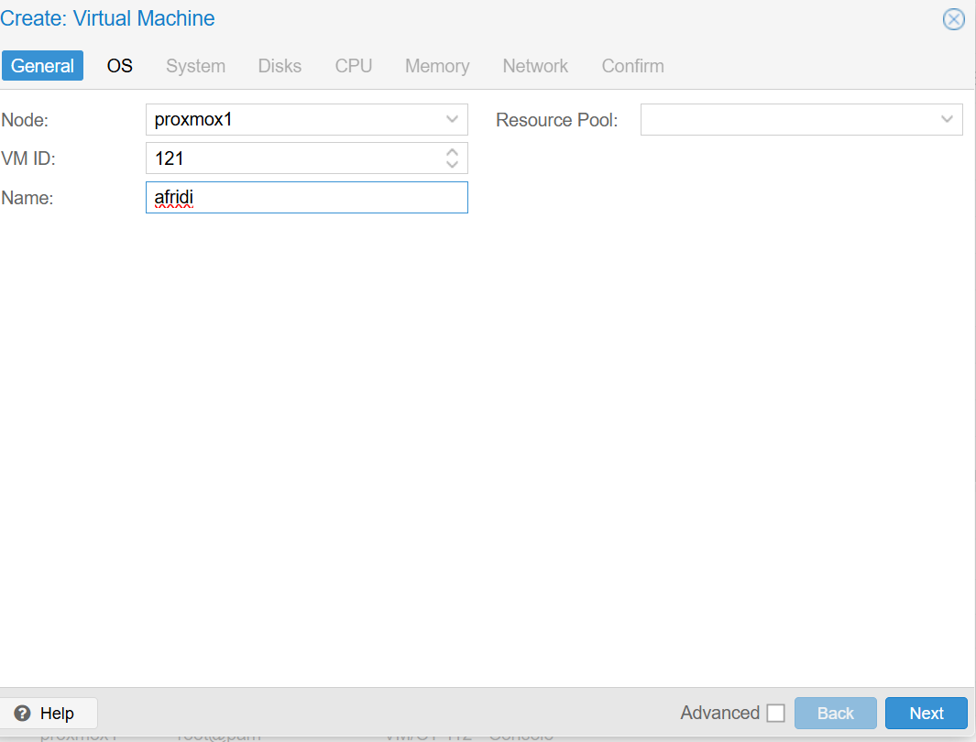

Etter å klik på cretae vm so får du den og har vm id som jeg fikk 121 som er ledig gir navn
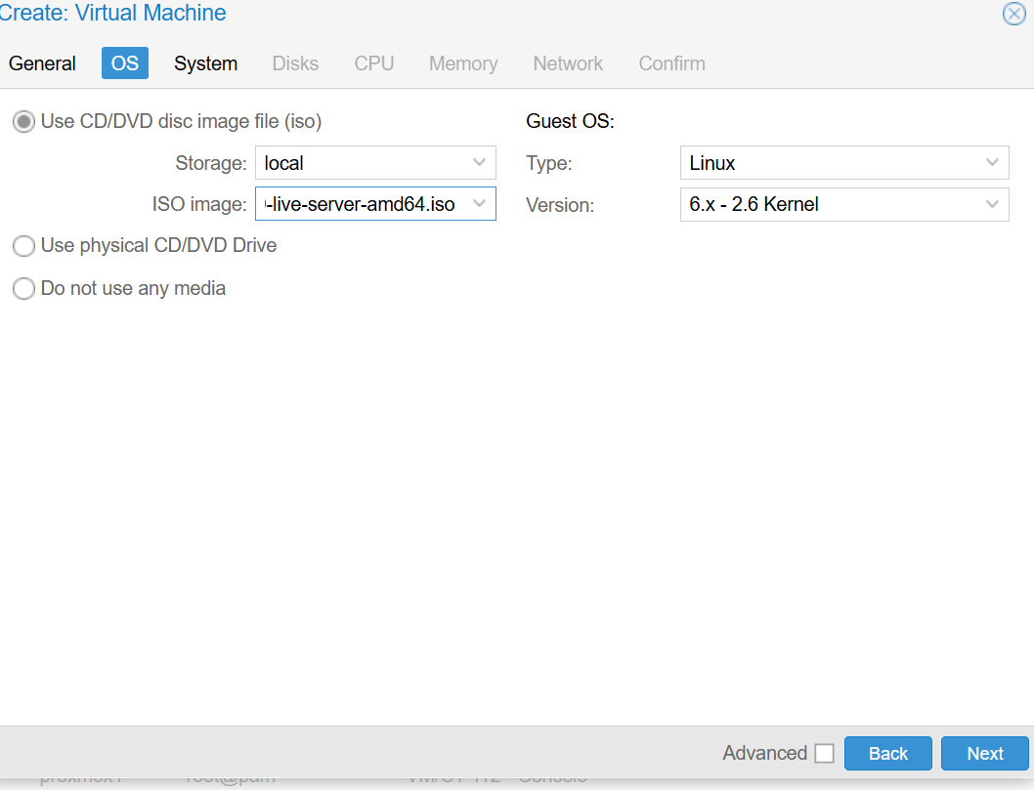
Her må vi legge iso fil ubuntu server .

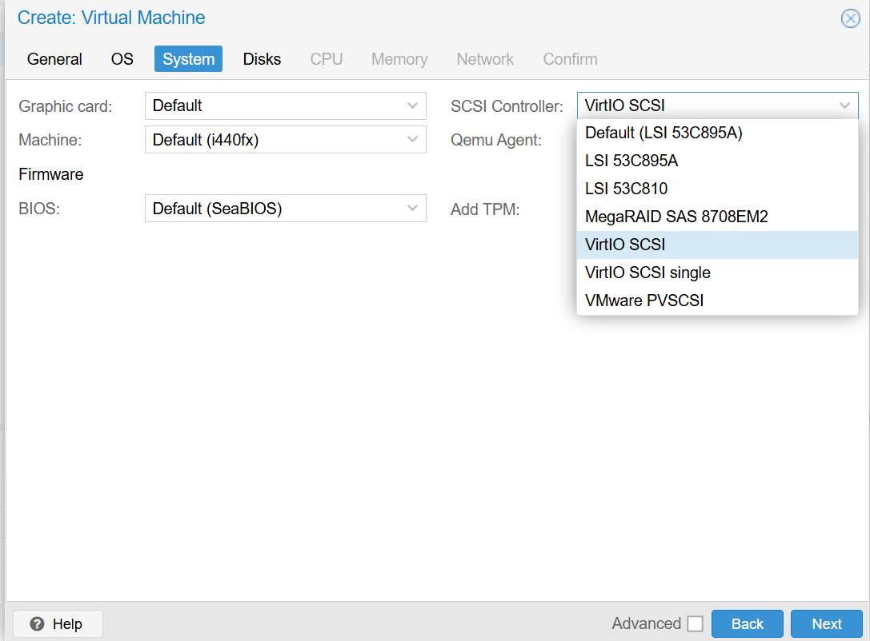
Jeg valgte VirtIO SCSI fordi det er den anbefalte og mest effektive kontrolleren i Proxmox.
Den gir raskere ytelse, lavere ventetid og bedre støtte for moderne virtuelle maskiner.

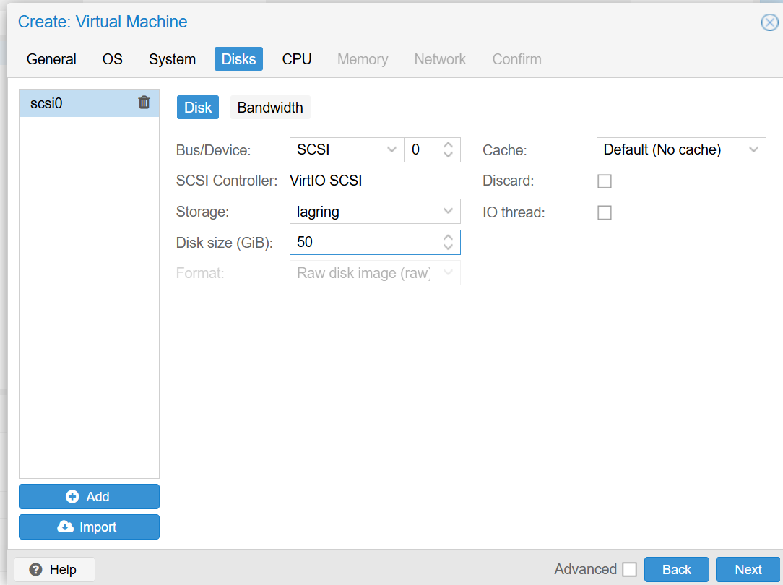
Jeg valgte 50 GB fordi det er nok plass for et vanlig operativsystem Linux og programmer jeg skal teste.
Det er ikke for stort og ikke for lite – akkurat passe til en test-VM.

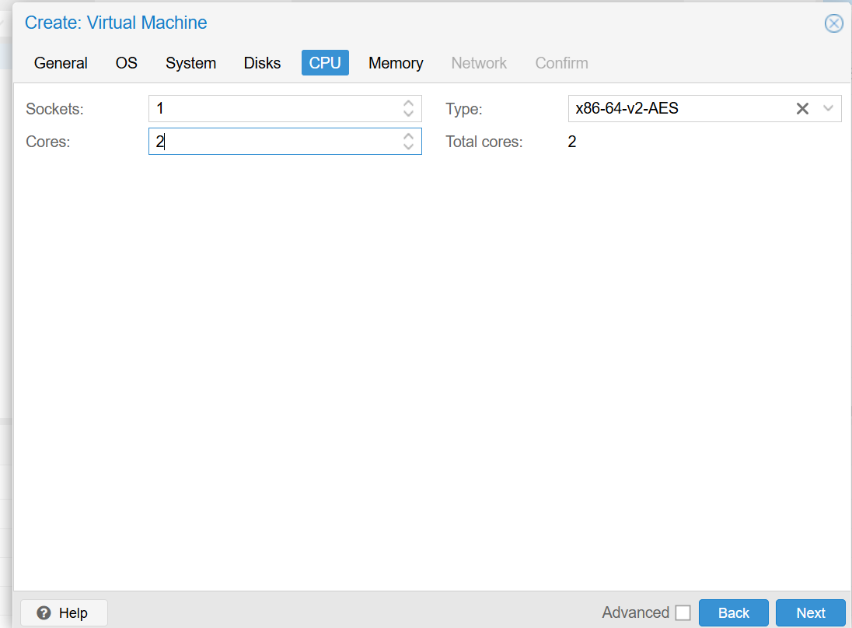

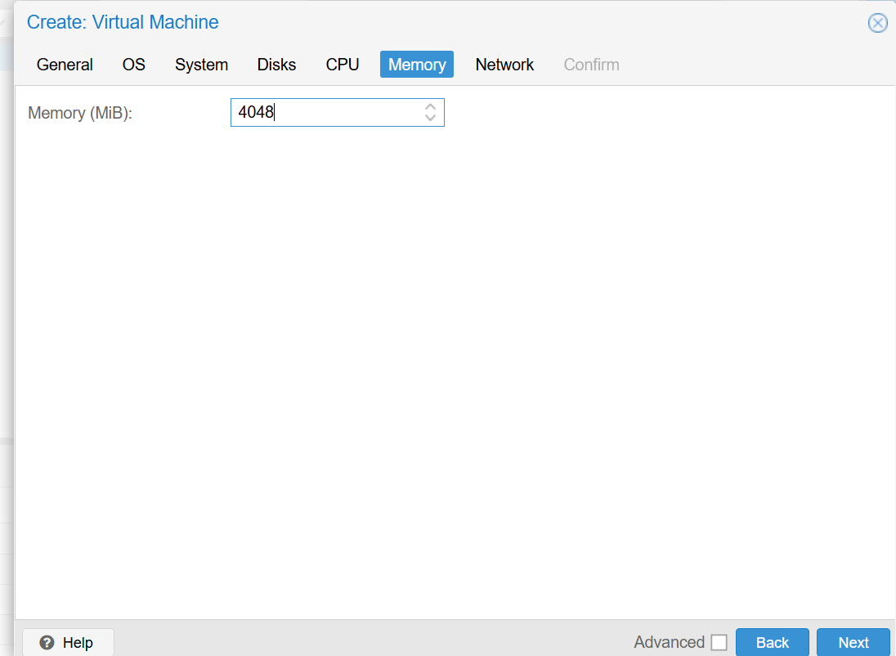
Memory brukte jeg 4048 som passer bra for.

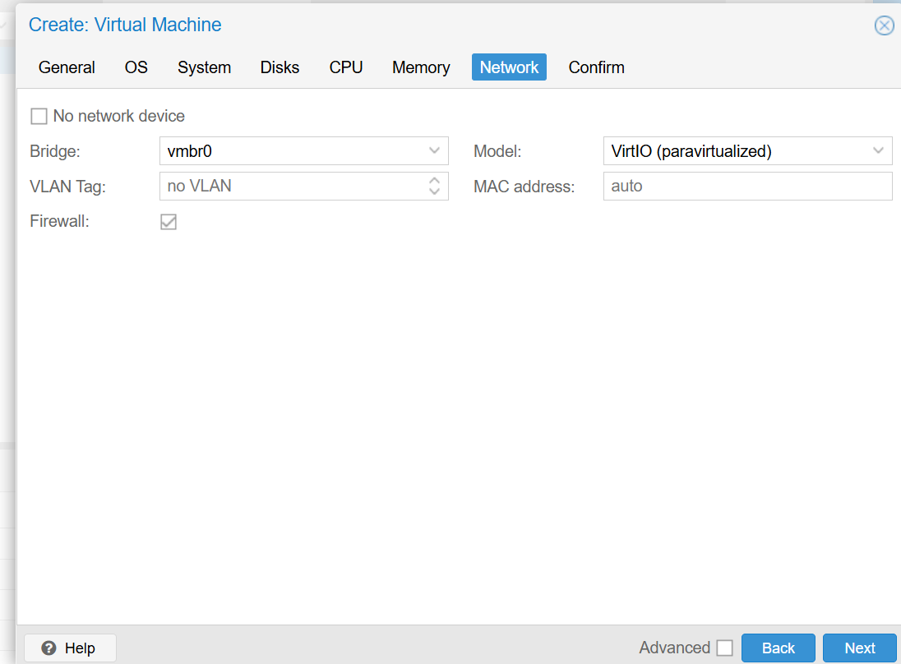

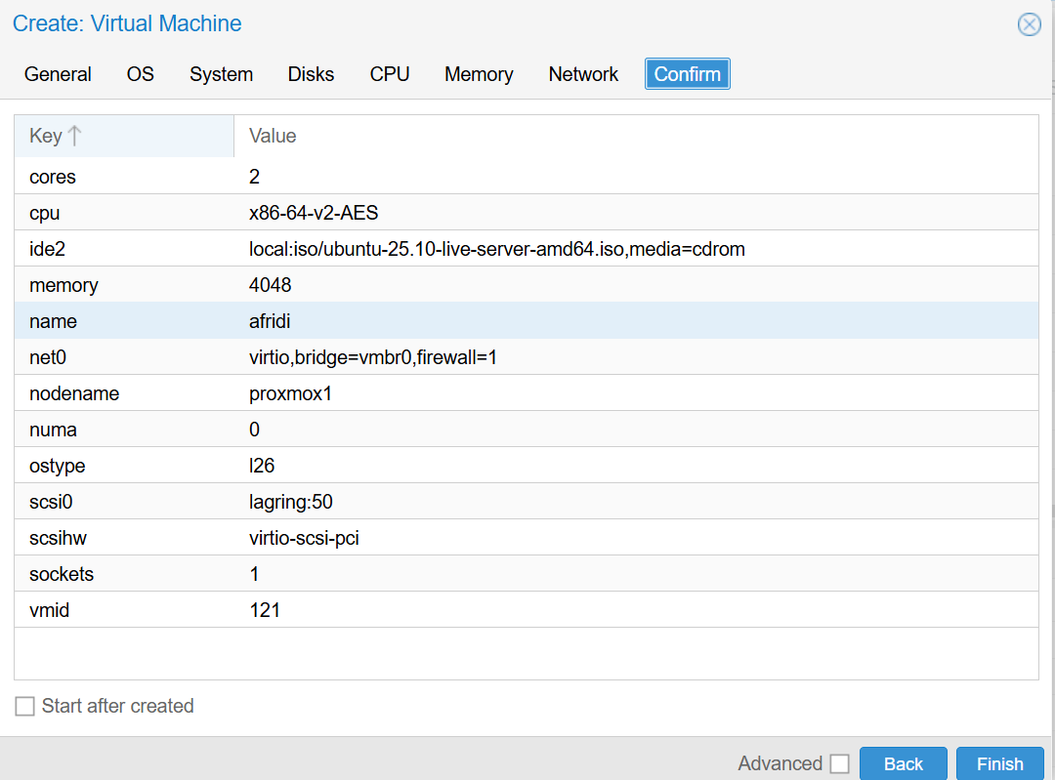
Her er summery som hva har jeg gjort.

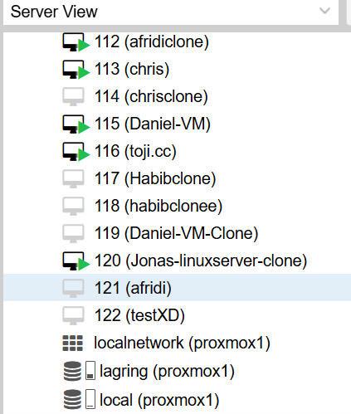

her fikke jeg vm som heter afridi nå må jeg klikk på afridi for å starte den.

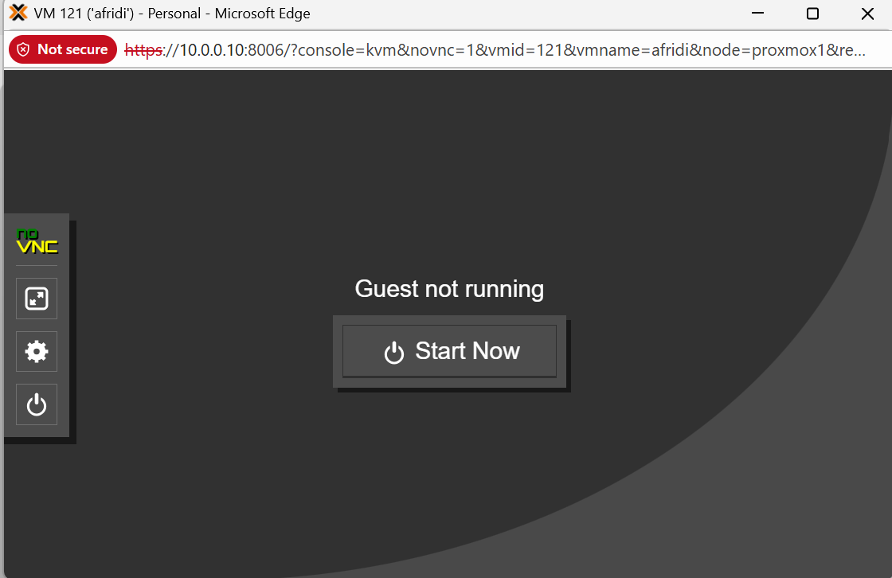
Etter klikk på afridi vm so kom jeg hit o nå skal jeg starte på den og instellere ubuntuserver. Der må jeg finne ledig ip adresse. For å finne ledig ip adresse gå til cmd terminal å skrive ping og ip hvis det kommer unreachible så det betyr at det er ledig og kan bruke.

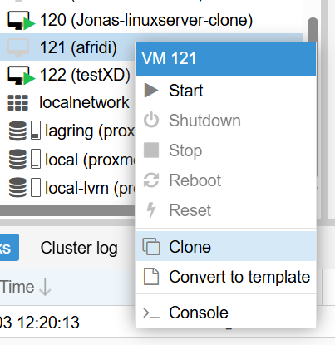

Her kan man lage clone og clone er en kopi av en eksisterende virtuell maskin (VM) Det betyr at du kan lage en ny VM som er helt lik den originale, uten å installere alt på nytt.

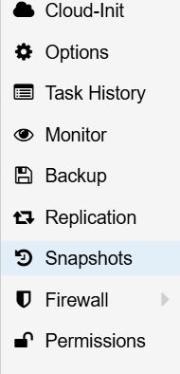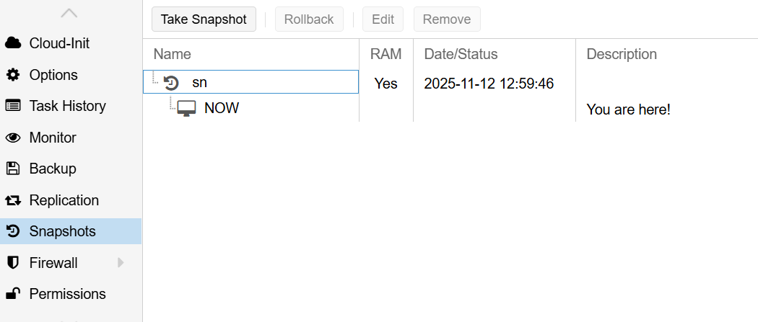
Her er snapshots og da bruker vi for tilebake rulle hvis noe går galt (f.eks. installasjon av feil programvare. Prøve nye ting uten å ødelegge vm.

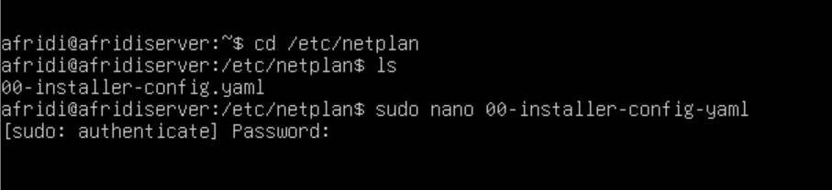
Her er det configurasjon for å bytte ip adresse.

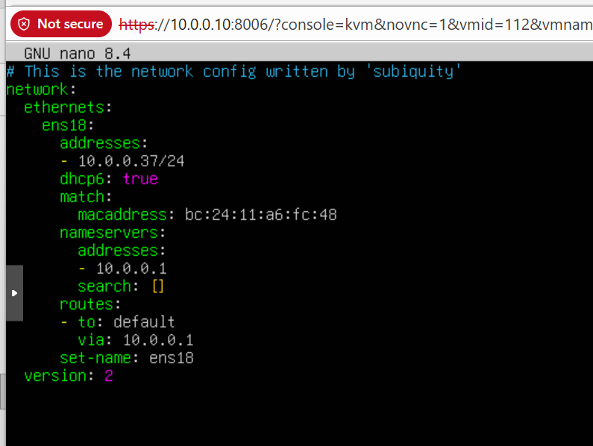
Har har jeg bytte ip adresse fra 34 til 37

